Отчет по лабораторной работе №2

Костеренко Полина

Содержание

# 1. Цель работы

Целью работы является изучение идеологии и применения средств контроля версий, приобретение практических навыков по работе с системой контроля версий git.

# 2. Порядок выполнения лабораторной работы:

1. Базовая настройка git: Сначала сделаем предварительную конфигурацию git. Откройте терминал и введите следующие команды, указав имя и e-mail владельца репозитория. рис. 1

|  |
| --- |
| Рисунок 1: 1 |

Настроим utf-8 в выводе сообщений git, Зададим имя начальной ветки (будем называть её master), Параметр autocrlf и параметр safecrlf рис. 2

|  |
| --- |
| Рисунок 2: 2 |

Создание SSH-ключа: Для последующей идентификации пользователя на сервере репозиториев необходимо сгенерировать пару ключей (приватный и открытый) рис. 3

|  |
| --- |
| Рисунок 3: 3 |

Копируем из локальной консоли ключ в буфер обмена рис. 4

|  |
| --- |
| Рисунок 4: 4 |

Вставляем ключ в появившееся на сайте поле и указываем для ключа имя (Title)рис. 5

|  |
| --- |
| Рисунок 5: 5 |

1. Создание рабочего пространства и репозитория курса на основе шаблона: Откроем терминал и создайте каталог для предмета «Архитектура компьютера» рис. 6

|  |
| --- |
| Рисунок 6: 6 |

1. Создание репозитория курса на основе шаблона: Откроем терминал и перейдите в каталог курса рис. 7

|  |
| --- |
| Рисунок 7: 7 |

Клонируем созданный репозиторий рис. 8

|  |
| --- |
| Рисунок 8: 8 |

1. Настройка каталога курса: Перейдем в каталог курс рис. 9

|  |
| --- |
| Рисунок 9: 9 |

Создадим необходимые каталоги рис. 10

|  |
| --- |
| Рисунок 10: 10 |

Отправим файлы на сервер **?@fig-011** **?@fig-012**

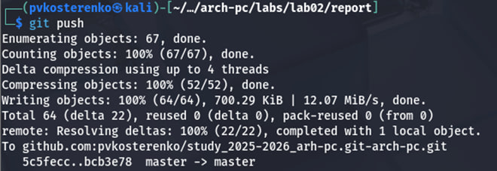 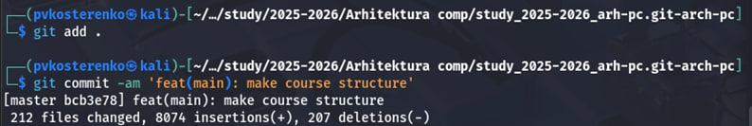

Проверьте правильность создания иерархии рабочего пространства в локальном репозитории и на странице github рис. 11

|  |
| --- |
| Рисунок 11: 13 |

# 3. Самостоятельной работа:

1. Создайте отчет по выполнению лабораторной работы в соответствующем каталоге рабочего пространства (labs/lab02/report) рис. 12

|  |
| --- |
| Рисунок 12: Создан и скопирован отчет (L02_Kosterenko_otchet.pdf) по выполнению второй лабораторной работы в каталог рабочего пространства. |

1. Скопируйте отчеты по выполнению предыдущих лабораторных работ в соответствующие каталоги созданного рабочего пространства. рис. 13

|  |
| --- |
| Рисунок 13: Скопирован отчет по первой лабораторной работе в соответствующие каталоги рабочего пространства. |

1. Загрузите файлы на github. рис. 14

|  |
| --- |
| Рисунок 14: 16 |

1. Отчет по первой лабораторной работе загружен на github.[рис. @fig-017]

|  |
| --- |
| Рисунок 15: 17 |

# 4. Вывод

Мы познакомились с системой контроля git, освоили команды для работы с ним, создали свой аккаунт и репозиторий на платформе github, где в последствии будут храниться все будущие отчёты по лабораторным работам